9. МЕТОДЫ И СРЕДСТВА ПОВЕРКИ
9.1. Поверка толщиномера должна производиться методами и средствами, указанными в МИ 1724-87.
9.2. Межповерочный интервал устанавливается потребителем в зависимости от интенсивности эксплуатации толщиномера.

10. СВЕДЕНИЯ О КОНСЕРВАЦИИ
10.1. Толщиномер подвергнут консервации в соответствии с требованиями ГОСТ9014-76. Наименование и марка консерванта – масло консервационное К-17.
10.2. Срок хранения прибора без переконсервации – 2 года, при условии хранения в условиях по ГОСТ 15150-69.

11. ГАРАНТИЙНЫЕ ОБЯЗАТЕЛЬСТВА
Гарантийный срок эксплуатации изделия – 1 год, со дня продажи (получения покупателем) прибора, при условии соблюдения потребителем правил хранения и эксплуатации прибора.

Дата продажи: «___» __________ 20__ г.

Представитель продавца: ___________________
(подпись)

Представитель покупателя: __________________
(подпись)

ТЕХНИЧЕСКИЙ ПАСПОРТ

на

ТОЛЩИНОМЕР ИНДИКАТОРНЫЙ ЭЛЕКТРОННЫЙ
с отсчетом по индикатору
0-10мм

цена деления 0,01мм (0,001мм)

ISO 9002
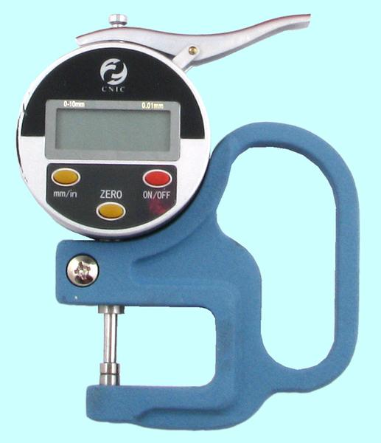

1. НАЗНАЧЕНИЕ
1.1. Толщиномер индикаторный с отсчетом по электронному индикатору предназначен для точечного измерения толщины листовых материалов (кожа, фетр, войлок, полимерные пленки) при температуре окружающего воздуха от +10˚С до +35˚С и относительной влажности до 80% при температуре +20˚С.
1.2. Обозначение: Толщиномер индикаторный с отсчетом по электронному индикатору 0-10мм.

2. ТЕХНИЧЕСКИЕ ХАРАКТЕРИСТИКИ
Диапазон измерений, (мм) | Вылет, (мм) | Цена деления индикатора, (мм) | Измерительное усилие менее, (Н)
0-10 | 30 | 0.01 (0,001) | 2
0-10 | 120 | 0.01 (0,001) | 2

Пределы допускаемой погрешности измерения в стационарном положении — ± 0,030мм (± 0,009мм).
Питание – 1 литиевая батарейка, 3V CR2032

3. УСЛОВИЯ ЭКСПЛУАТАЦИИ
3.1. Температура рабочего пространства в процессе измерения должна быть (20±15)˚С.
3.2. Относительная влажность воздуха не более 80% при температуре 20˚С.
3.3. Содержание в окружающей среде агрессивных газов и паров не допускается.
4. КОМПЛЕКТНОСТЬ
В комплект входят:
- толщиномер;
- футляр;
- паспорт.

5. УСТРОЙСТВО И ПРИНЦИП РАБОТЫ
5.1. Толщиномер состоит из скобы (корпуса) и измерительного механизма. В верхней части толщиномера расположен измерительный механизм - электронная измерительная головка 0-10мм (5). К подвижному измерительному стержню (4) прикреплен металлический измерительный наконечник (3). Для установки измерительного стержня отсчетного устройства в рабочее положение и в нерабочее положение у толщиномера имеется арретир (6), который блокирует или разрешает измерение. Замеры производятся путем ручного нажатия и отпускания арриетира (6).
5.2. Отсчет показаний производится по электронному индикатору.

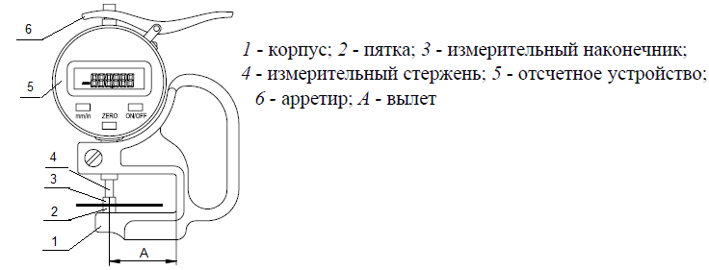
Рис. 1. Схема измерений
5.3. Индикаторная головка толщиномера позволяет устанавливать "нулевое значение" в произвольной позиции, что позволяет производить не только абсолютные измерения, но и проводить контроль изменений размера от номинального. Измерения могут проводиться в двух системах измерений: метрической и дюймовой. Для переключения единиц измерений нажать на кнопку «mm/in»; занесением в память минимального и максимального значений, Индикаторная головка имеет возможность подключения к вычислительной технике через порт RS232.

6. ПОДГОТОВКА К РАБОТЕ
6.1. Ознакомиться перед началом работы с паспортом на толщиномер.
6.2. Протереть толщиномер, удалить смазку ветошью, смоченной в бензине (особенно тщательно с измерительных поверхностей), насухо протереть тканью, при необходимости заменить элемент питания.
6.3. Проверить установку на ноль на индикаторе. При необходимости привести к нулевому показателю

7. ПОРЯДОК РАБОТЫ И ТЕХНИЧЕСКОЕ ОБСЛУЖИВАНИЕ
7.1. В процессе работы и по окончании ее протирать толщиномер салфеткой, смоченной в водно-щелочном растворе СОЖ, а затем насухо чистой салфеткой.
7.2. По окончании работы нанести на поверхности толщиномера тонкий слой любого технического масла и поместить в футляр.
7.3. В процессе эксплуатации не допускать грубых ударов или падения во избежание повреждений, царапин на измерительных поверхностях.

8.ПРАВИЛА ХРАНЕНИЯ.
8.1. Хранить толщиномер в футляре, в сухом отапливаемом помещении при температуре воздуха от +5 до +40˚С и относительной влажности не более 80% при температуре +20˚С.
8.3. Воздух в помещении не должен содержать примесей агрессивных паров и газов.

